**Universidade Federal de Roraima**

**Departamento de Ciência da Computação**

**DISCIPLINA: Sistemas Operacionais – DCC403**

**Relatório documentativo sobre a distro:  
Linux Kaisen Rolling 2.1**

# ALUNOS: Lucas Prado & Guilherme Araújo

RESUMO: Descrever as soluções com o máximo de detalhes possível, no caso de programas, inclusive a forma como os testes foram feitos. Todos os artefatos (relatório, código fonte de programas, e outros) gerados para este trabalho estão adicionados em um repositório no <https://github.com/Lucasx10/LucasPrado_GuilhermeAraujo_dist_os_rr_2022>

* **Qual o objetivo da distro Linux? Qual domínio de usuários? Exemplo, gamers, segurança, desenvolvedores, editores gráficos, educacional e outros;**

 O objetivo da distribuição Linux é fornecer um conjunto de ferramentas dedicadas à administração do sistema e redes e abrangendo todas as necessidades para diagnosticar e lidar com falhas de redes ou falhas de um sistema instalado e seus componentes. Com isso, ele é dedicado para profissionais de TI, engenheiros de sistemas/rede/segurança etc

* **Qual ambiente gráfico (IDE do desktop - KDE, Gnome, LXDE, MATE e outros) descrever (vantagens e facilidades) do tipo de interface gráfica adotado pela distribuição**;

O ambiente gráfico padrão do Kaisen é o MATE, mas também tem outras opções de GUI como KDE, XFCE, LXQT, Ele fornece um ambiente de desktop intuitivo e atraente usando metáforas tradicionais para Linux e outros sistemas operacionais semelhantes ao Unix, possui uma barra na tela superior com pequenas abas de acesso rápido onde fica os aplicativos, ferramentas. Ele possui uma barra inferior que mostra os softwares que estão abertos e possui um botão que fecha todas as abas abertas e volta para área de trabalho limpa, o que eu achei bastante útil.

* **Quais wallpapers, ícones, cores e outros são disponibilizados pela distro?**

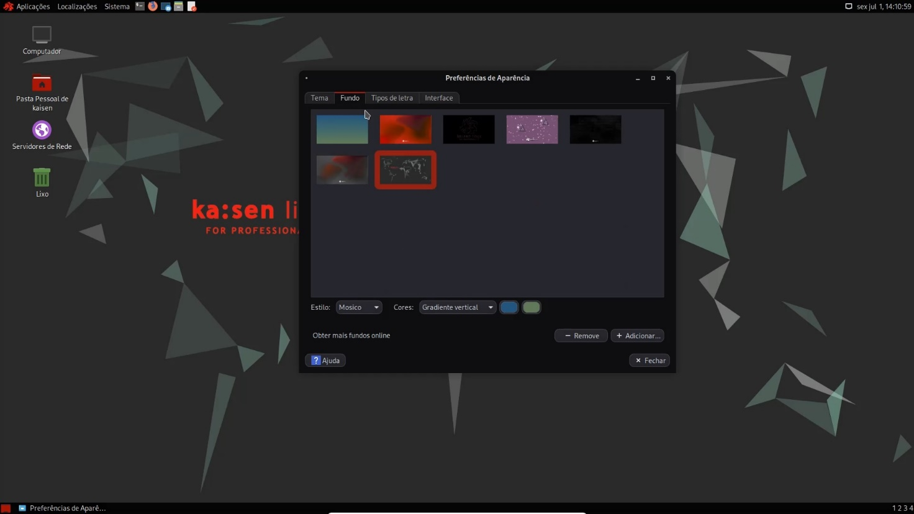

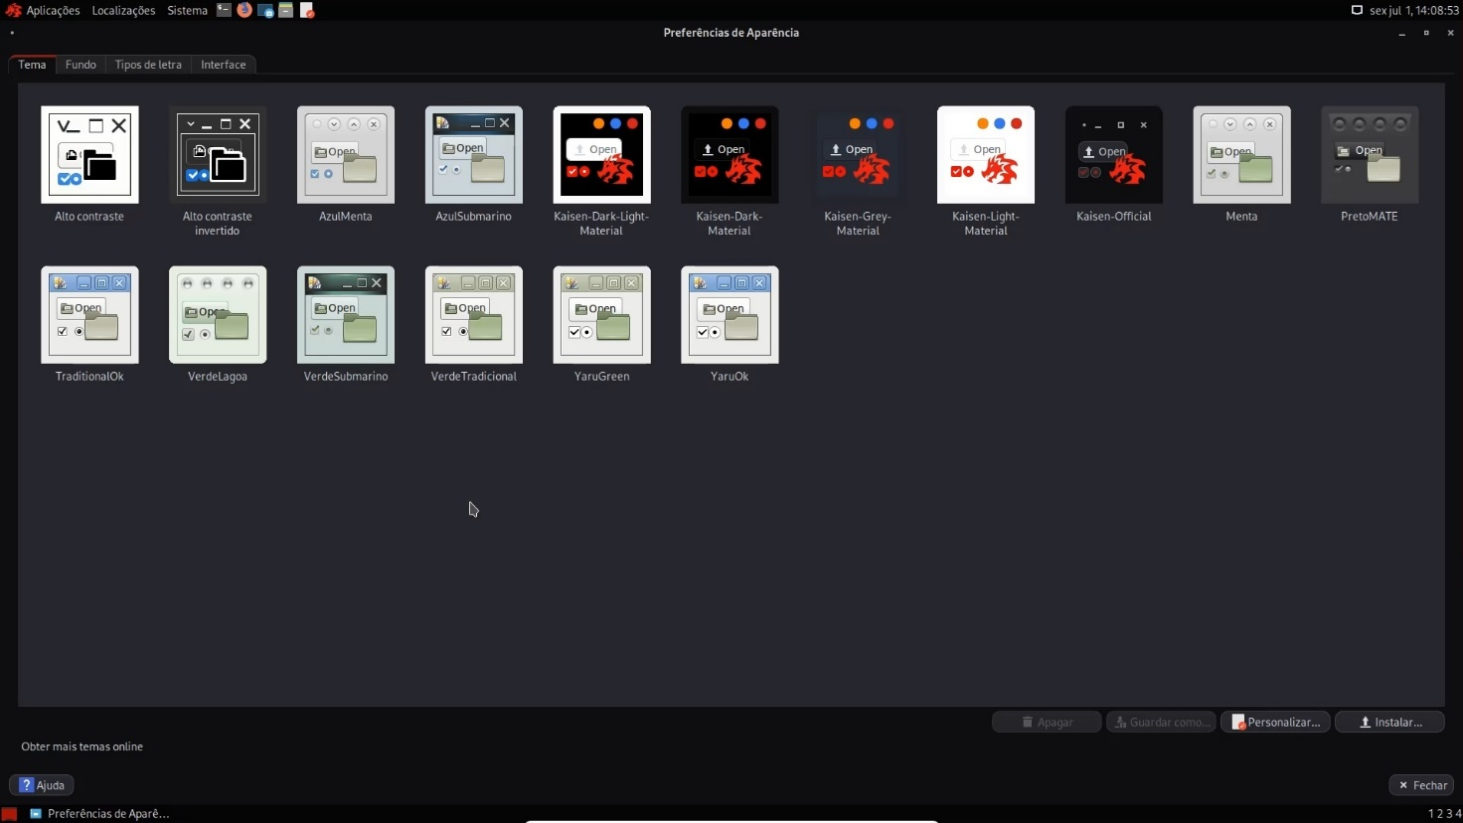

* **Apresentar um tutorial de uso e de instalação do OS, apresentando os requisitos mínimos para instalação e qual deve ser o formato da partição do HD para a instalação;**

Link do vídeo tutorial de instalação da distro:

<https://github.com/Lucasx10/LucasPrado_GuilhermeAraujo_dist_os_rr_2022/blob/main/Instalação%20Linux%20Kaisen%202.1.mp4>

Formato de partição btrfs ou ext4

* **Descrever o uso (vantagens e facilidades) da distribuição linux com exemplos;**

Pelo fato da distribuição Kaisen ser para profissionais de TI, muitos softwares já vêm instalados nele e isso me pareceu uma grande vantagem, por exemplo, ferramentas de devOps, Docker, AWS, Kubernetes, ferramentas de rede, GNS3, Wireshark, dentre outras ferramentas, virtualbox, clonezilla.

O próprio mozila já vem com algumas extensões instaladas como ublock origin, privacy badger e HTTPS Everywhere, que facilita muito pro usuário.

A distribuição também permite você alterar as fontes dos documentos, aplicativos, atalhos da área de trabalho.

* **Listar os softwares presentes da distribuição, bem como, o objetivo de cada software;**

Ferramentas para administradores

Esta categoria é dividida em três: redes, sistema e ferramentas de devOps/nuvem.

As ferramentas de rede são divididas em várias categorias como PCAP (ferramentas de captura de quadros), GNS3, Port Console, VPN e muitas outras. As ferramentas na seção de ferramentas de rede são principalmente ferramentas de diagnóstico e solução de problemas principalmente nas camadas 1 a 4 do modelo OSI. Algumas ferramentas de segurança como Nmap ou Wireshark são integradas, mesmo que sejam muito usadas em segurança ofensiva, também podem ser grandes ativos para proteger um EI.

As ferramentas do sistema são principalmente ferramentas de administração remota, backup e virtualização (hipervisores tipo 2), DNS (ferramentas de diagnóstico DNS), SSL/TLS (análise de certificado TLS) e muitas outras. Esta categoria é, portanto, puramente focada na administração de sistemas Windows e Linux.

As ferramentas Cloud e DevOps são uma coleção de ferramentas para engenheiros de nuvem como trivy, terraform, k6, k9s e outros!

Ferramentas para técnicos

Neste menu, são armazenadas todas as ferramentas dedicadas à manutenção de computadores e seus periféricos de hardware e sistemas operacionais. Existem várias subcategorias neste menu como digitalização de disco, recuperação de dados, ferramentas de montagem etc ... Ferramentas como gsmartcontrol, gparted, ddrescue, testdisk, photorec podem ser encontradas. Essas ferramentas também podem ser usadas pelos administradores do sistema como parte de algumas de suas funções e não apenas por técnicos de TI. As ferramentas de criptografia de dados e disco também são classificadas.

Sistemas de arquivos

O menu para sistemas de arquivos é um menu que permite simplesmente referenciar as ferramentas e comandos que podem ser usados para administrar, reparar, criar, diagnosticar diferentes sistemas de arquivos como BTRFS, ExFAT, NTFS, XFS, EXT4 etc ... Nesta categoria, está contido, por exemplo, os comandos mkfs (criar um sistema de arquivos em uma partição), fsck (reparar o sistema de arquivos de uma partição) etc ... Esses lançadores abrem uma página de ajuda total ou homem.

Serviços

Este menu foi especialmente projetado para simplificar a gestão dos serviços de forma simples. Todos os serviços adicionados pelas ferramentas presentes por padrão na distribuição são desativados por razões de desempenho e economia de recursos. Certas categorias, como containerização, bem como virtualização abrangem vários lançadores. Por exemplo, na virtualização, os serviços para QEMU/KVM, VirtualBox e VMWare estão organizados aqui, isso permite reduzir o tamanho do menu.

* **Descrever o gerenciador de pacotes e a lista de pacotes de softwares presentes na distribuição, exemplo, software de terceiros e proprietários;**

Deb (APT)

|  |  |
| --- | --- |
| **Pacote** | **2.1** |
| [abiword](https://www.abisource.com/) ([3.0.5](https://www.abisource.com/downloads/abiword/3.0.5/source/abiword-3.0.5.tar.gz)) | -- |
| [alsa-lib](http://www.alsa-project.org/) ([1.2.7.2](https://www.alsa-project.org/files/pub/lib/alsa-lib-1.2.7.2.tar.bz2)) | 1.2.6 |
| [amdgpu](http://support.amd.com/en-us/download) ([22.20](https://repo.radeon.com/amdgpu-install/22.20/)) | -- |
| [bash](http://www.gnu.org/software/bash/bash.html) ([5.1.16](http://ftp.gnu.org/gnu/bash/bash-5.1.16.tar.gz)) | 5.1 |
| [bind](http://www.isc.org/downloads/bind/) ([9.18.4](https://ftp.isc.org/isc/bind9/9.18.4/bind-9.18.4.tar.xz)) | -- |
| [chromium](http://www.chromium.org/Home) ([103.0.5060.114](http://src.chromium.org/viewvc/chrome/)) | -- |
| [cups](https://openprinting.github.io/) ([2.4.2](https://github.com/OpenPrinting/cups/releases/download/v2.4.2/cups-2.4.2-source.tar.gz)) | 2.4.2 |
| [dhcp](https://www.isc.org/downloads/dhcp/) ([4.4.3](https://downloads.isc.org/isc/dhcp/4.4.3/dhcp-4.4.3.tar.gz)) | 4.4.3 |
| [e2fsprogs](http://e2fsprogs.sourceforge.net/) ([1.46.5](http://downloads.sourceforge.net/e2fsprogs/e2fsprogs-1.46.5.tar.gz)) | 1.46.5 |
| [firefox](http://www.mozilla.org/products/firefox/) ([102.0.1](https://ftp.mozilla.org/pub/firefox/releases/102.0.1/source/firefox-102.0.1.source.tar.xz)) | 100.0 |
| [freetype](https://www.freetype.org/) ([2.12.1](http://downloads.sourceforge.net/freetype/freetype-2.12.1.tar.xz)) | 2.12.1 |
| [gcc](http://gcc.gnu.org/) ([12.1.0](http://ftp.gnu.org/gnu/gcc/gcc-12.1.0/gcc-12.1.0.tar.xz)) | 11.2.0 |
| [gimp](https://www.gimp.org/) ([2.10.32](https://download.gimp.org/mirror/pub/gimp/v2.10/gimp-2.10.32.tar.bz2)) | 2.10.30 |
| [glibc](http://www.gnu.org/software/libc/libc.html) ([2.35](http://ftp.gnu.org/gnu/glibc/glibc-2.35.tar.xz)) | 2.33 |
| [gnome-shell](https://wiki.gnome.org/Projects/GnomeShell) ([42.3.1](https://download.gnome.org/sources/gnome-shell/42/gnome-shell-42.3.1.tar.xz)) | -- |
| [gnucash](http://www.gnucash.org/) ([4.11](http://downloads.sourceforge.net/gnucash/gnucash-4.11.tar.bz2)) | -- |
| [gnumeric](http://www.gnumeric.org/) ([1.12.52](https://download.gnome.org/sources/gnumeric/1.12/gnumeric-1.12.52.tar.xz)) | -- |
| [grub](http://www.gnu.org/software/grub/) ([2.06](https://ftp.gnu.org/gnu/grub/grub-2.06.tar.xz)) | 2.04 |
| [gtk](https://www.gtk.org/) ([4.6.6](https://download.gnome.org/sources/gtk/4.6/gtk-4.6.6.tar.xz)) | 4.6.5 |
| [httpd](http://httpd.apache.org/) ([2.4.54](https://archive.apache.org/dist/httpd/httpd-2.4.54.tar.bz2)) | -- |
| [inkscape](https://www.inkscape.org/) ([1.2](https://inkscape.org/gallery/item/33449/inkscape-1.2_2022-05-15_dc2aedaf03.tar.xz)) | -- |
| [k3b](http://www.k3b.org/) ([22.04.3](https://github.com/KDE/k3b/archive/v22.04.3.tar.gz)) | -- |
| [kmod](https://www.kernel.org/pub/linux/utils/kernel/kmod/) ([30](https://www.kernel.org/pub/linux/utils/kernel/kmod/kmod-30.tar.xz)) | 29 |
| [krita](https://krita.org/) ([5.0.8](https://download.kde.org/stable/krita/5.0.8/krita-5.0.8.tar.xz)) | -- |
| [libreoffice](http://www.libreoffice.org/) ([7.3.4](https://download.documentfoundation.org/libreoffice/stable/7.3.4/)) | 7.3.4 |
| [linux](https://www.kernel.org/) ([5.18.11](https://www.kernel.org/pub/linux/kernel/v5.x/linux-5.18.11.tar.xz)) | 5.17.3 |
| [lxpanel](https://sourceforge.net/projects/lxde/) ([0.10.1](http://downloads.sourceforge.net/lxde/lxpanel-0.10.1.tar.xz)) | -- |
| [mariadb](https://mariadb.org/) ([10.8.3](https://ftp.osuosl.org/pub/mariadb/mariadb-10.8.3/source/mariadb-10.8.3.tar.gz)) | -- |
| [mate-desktop](http://mate-desktop.org/) ([1.26.0](http://pub.mate-desktop.org/releases/1.26/mate-desktop-1.26.0.tar.xz)) | 1.26.0 |
| [mesa](http://www.mesa3d.org/) ([22.1.3](https://mesa.freedesktop.org/archive/mesa-22.1.3.tar.xz)) | 22.0.5 |
| [mysql](https://dev.mysql.com/downloads/mysql/) ([8.0.29](https://cdn.mysql.com/Downloads/MySQL-8.0/mysql-8.0.29.tar.gz)) | -- |
| [nautilus](https://wiki.gnome.org/Apps/Files) ([42.2](https://download.gnome.org/sources/nautilus/42/nautilus-42.2.tar.xz)) | -- |
| [NVIDIA](http://www.nvidia.com/object/unix.html) ([515.57](http://download.nvidia.com/XFree86/Linux-x86_64/515.57/NVIDIA-Linux-x86_64-515.57.run)) | -- |
| [openbox](http://openbox.org/) ([3.6.1](http://openbox.org/dist/openbox/openbox-3.6.1.tar.gz)) | -- |
| [openjdk](https://openjdk.java.net/) ([18.0.1](https://download.java.net/java/GA/jdk18.0.1/3f48cabb83014f9fab465e280ccf630b/10/GPL/openjdk-18.0.1_linux-x64_bin.tar.gz)) | 11.0.14.1 |
| [openssh](http://www.openssh.com/portable.html) ([9.0p1](https://ftp3.usa.openbsd.org/pub/OpenBSD/OpenSSH/portable/openssh-9.0p1.tar.gz)) | 9.0p1 |
| [openssl](https://www.openssl.org/) ([3.0.5](https://ftp.openssl.org/source/openssl-3.0.5.tar.gz)) | 3.0.3 |
| [perl](https://www.perl.org/) ([5.36.0](http://www.cpan.org/src/5.0/perl-5.36.0.tar.gz)) | 5.34.0 |
| [php](http://www.php.net/) ([8.1.8](http://us3.php.net/distributions/php-8.1.8.tar.xz)) | -- |
| [plasma-desktop](https://kde.org/plasma-desktop/) ([5.25.3](https://download.kde.org/stable/plasma/5.25.3/plasma-desktop-5.25.3.tar.xz)) | 5.24.5 |
| [postfix](http://www.postfix.org/) ([3.7.2](https://de.postfix.org/ftpmirror/official/postfix-3.7.2.tar.gz)) | -- |
| [postgresql](https://www.postgresql.org/) ([14.4](https://ftp.postgresql.org/pub/source/v14.4/postgresql-14.4.tar.bz2)) | 14.3 |
| [Python](https://www.python.org/) ([3.10.5](https://www.python.org/ftp/python/3.10.5/Python-3.10.5.tgz)) | 3.9.13 |
| [qt](https://www.qt.io/) ([6.3.1](https://download.qt-project.org/official_releases/qt/6.3/6.3.1/single/qt-everywhere-src-6.3.1.tar.xz)) | 5.0.0 |
| [samba](https://www.samba.org/) ([4.16.2](https://us1.samba.org/samba/ftp/stable/samba-4.16.2.tar.gz)) | 4.16.1 |
| [systemd](http://www.freedesktop.org/wiki/Software/systemd/) ([251.2](https://github.com/systemd/systemd-stable/archive/refs/tags/v251.2.tar.gz)) | 250.4 |
| [thunderbird](http://www.mozilla.org/products/thunderbird/) ([102.0.2](https://ftp.mozilla.org/pub/thunderbird/releases/102.0.2/source/thunderbird-102.0.2.source.tar.xz)) | 91.10.0 |
| [vim](https://www.vim.org/) ([9.0](http://ftp.vim.org/pub/vim/unix/vim-9.0.tar.bz2)) | 8.2 |
| [vlc](http://www.videolan.org/streaming/) ([3.0.17.4](http://download.videolan.org/pub/videolan/vlc/3.0.17.4/vlc-3.0.17.4.tar.xz)) | 3.0.17.4 |
| [xfdesktop](http://www.xfce.org/) ([4.16.0](http://archive.xfce.org/src/xfce/xfdesktop/4.16/xfdesktop-4.16.0.tar.bz2)) | 4.16.0 |
| [xorg-server](https://www.x.org/) ([21.1.4](https://www.x.org/archive/individual/xserver/xorg-server-21.1.4.tar.xz)) | 21.1.3 |

<https://distrowatch.com/table.php?distribution=kaisen>

* **Apresentar um histórico sobre a distribuição Linux e listar quem usa (empresas, instituições e etc) a distribuição;**

Kaisen Linux é uma distribuição de desktop baseada no Debian de lançamento contínuo, a distro Kaisen linux foi fundada pelo Kevin Chevreuil, com o seu primeiro lançamento público, primeira versão beta no dia 03/04/2020. Com mais de 100 ferramentas integradas, por exemplo, partimage, ddrescue, photorec, gparted. Terminal baseado em ZSH. Perfil padrão do Mozilla Firefox. BIOS legado apenas. Kernel Linux na versão 5.1.11.

Atualmente Kevin Chevreuil anunciou o lançamento do Kaisen Linux 2.1. O projeto visa ser útil para profissionais de TI. A nova versão inclui várias mudanças técnicas e alguns visuais. Por exemplo, o Kaisen 2.1 troca o shell zsh padrão pelo bash e descarta o widget de desktop Conky com tema. "ZSH não é mais o terminal padrão para Kaisen Linux! Foi desde o primeiro lançamento do Kaisen Linux o terminal padrão, mas a maioria dos usuários pediu o retorno do Bash por padrão, o que foi feito neste lançamento. Várias pesquisas nas diferentes páginas das redes sociais foram feitas para isso. No entanto, ele ainda está instalado como estava antes (com oh-my-zsh), e é possível redefini-lo para o padrão. A documentação está aqui: ZSH no Kaisen Linux. O tema Conky não é mais instalado por padrão com as GUIs, mas é um pacote separado chamado kaisen-conky, que não é mais instalado por padrão. A razão para isso é que o feedback do usuário não foi unânime sobre a presença padrão do Conky no Kaisen Linux e, portanto, agora é considerado um 'goodie' e pode ser instalado opcionalmente."

Muitos profissionais de TI usam a distribuição Kaisen Linux, além disso, A formação LDNR que é um centro de treinamento francês para formar técnicos profissionais de TI, administradores de sistemas e redes. Seus alunos são treinados no Kaisen Linux.

* **Qual a versão de kernel Linux adotada? E quais as principais características no kernel Linux adotado pela distribuição?**

Kernel Linux atualizado para a versão 5.17.0, ele permite suporte ao sistema de arquivos exfat e, assim, melhora o suporte do hardware original do Windows para técnicos como, por exemplo, discos externos. As fontes do kernel e todas as dependências para recompilá-los foram integrados ao sistema para que você possa compilar o seu próprio kernel, a partir da base do Kaisen Linux.

* **O quão seguro é a distro Linux analisada?**

Kaisen Linux é bastante seguro, além de ter sua segurança por padrão baseada em debian ele ainda possui várias ferramentas e pacotes de segurança instaladas, como por exemplo, o pacote kaisen-archive-keyring que fornece chaves GPG publicas necessárias para usar o repositório do kaisen seguro com veriuficação de identidade por meio de uma chave GPG. Algumas ferramentas de segurança como Nmap ou Wireshark são integradas, mesmo que sejam muito usadas em segurança ofensiva, elas também podem ser grandes ativos para proteger um SI.

* **Qual a documentação da distro Linux? A documentação é ampla?**

[Kaisen Linux | Documentação v2.1.0](https://kaisenlinux.org/documentation/documentation.html)

A documentação possui bastantes tópicos e bem ampla, porém, por ser uma distribuição para profissionais de TI, muitas informações são subentendidas e não explicativas de maneira tão clara. A documentação é bem separada, possui tópicos como “começar” onde tem as principais informações básicas sobre a distribuição Linux, “ferramentas e pacotes” onde possui explicação dos pacotes instalados, “tutoriais” onde ele auxilia o usuário, indicando a execução de atalhos e serviços.

* **Qual a configuração de hardware mínima para instalação e uso do OS?**

Hard disk: 20Gb

RAM: 2Gb

Processor:1 core @1.5GHz (AMD or Intel)

* **Quais as placas de GPU suportadas pela distro?**

ati radeon e seus demais modelos

Geforce e seus demais modelos

* **Suporte para TPM2, SecureBoot e descriptografia de armazenamento automatizado;**

Não possui suporte TPM2;

Possui integração e suporte UEFI com SecureBoot.

* **Quais as deamons padrões do OS?**

Accounts-daemon

Cron.service

rtkit-daemon

dm-event.socket

lvm2-lvmpolld.socket

uuidd.socket

* **Interpretador de comandos padrão do OS;**

BASH (*Bourne Again SHell*)

Bash 5.1.16

* **Edições ou spin-offs**

O Kaisen Linux possui alguns outros ambientes de desktop: KDE, XFCE, LXQT.

Link de informações sobre o Kaisen Linux:

<https://distrowatch.com/table.php?distribution=kaisen>